**Interdyscyplinarne Centrum Modelowania Komputerowego  
Wydział Matematyczno – Przyrodniczy  
Uniwersytet Rzeszowski**

**Przedmiot:**

**Programowanie zespołowe**

**Podręcznik użytkownika projektu:**

***System do zarządzania zadaniami  
uprawy pomidorów***

**Wykonał:**

**Zespół projektowy L4GR2**

**Prowadzący: mgr inż. Adam Szczur**

**Rzeszów 2019**

Spis treści

1. Opis programu 3

2. Instalacja programu 3

2.1. Wymagania sprzętowe i programowe 3

2.2. Przygotowanie bazy danych 3

2.3. Instalacja programu 3

2.4. Pierwsze uruchomienie 3

3. Wygląd programu 3

3.1. Okno główne 4

3.2. Okno ustawień 4

3.3. Okno rejestracji/logowania 4

3.4. Panel administratora 4

3.5. Panel kierownika 4

3.6. Panel użytkownika 4

4. Obsługa programu 5

4.1. Aktywacja/Dezaktywacja użytkownika 5

4.2. Filtrowanie użytkowników 5

4.3. Wyświetlenie szczegółów grupy 5

4.4. Edycja danych zadania 5

4.5. Dodanie użytkownika do grupy 5

4.6. Tworzenie nowej grupy 5

4.7. Zmiana statusu zadania 5

4.8. Przełączanie wyświetlania zadań 5

4.9. Kolory zadań 5

4.10. Generowanie raportów 5

4.10.1. Raporty dotyczące … 5

4.10.2. Raporty dotyczące … 5

4.10.3. Raporty dotyczące … 5

# Opis programu

Nasz aplikacja nazywa się „pomidorobranie”. Służy do zarządzania zadaniami podczas hodowli pomidorów. Funkcjonalności podzielone są odpowiednio na użytkowników aplikacji. Administrator w naszej aplikacji wykonuje wszystkie czynności potrzebnych do zarządzania systemem np. dodawanie, edycja, usuwanie użytkowników, tworzenie i modyfikacja zadań, zarządzanie innymi użytkownikami i generowanie raportów. Manager generuje raporty, a także rozdaje zadania na pracowników. Ostatnim użytkownikiem jest pracownik, który ma wgląd na otrzymane i wykonane zadania. Aplikacja w bardzo łatwy sposób pomaga w zarządzaniu hodowlą pomidorów.

# Instalacja programu

## Wymagania sprzętowe i programowe

Podać wymagania co do sprzętu (m.in. CPU, RAM, …)

Podać wymagania co do niezbędnego oprogramowania (m.in. JAVA w wersji …, oprogramowanie bazodanowe, program do pdf, …)

## Przygotowanie bazy danych

Opisać po kolei co należy zrobić, aby „postawić” bazę danych niezbędną do działania programu.

Jeśli baza „stawiana” jest automatycznie podczas działania instalatora aplikacji, to wystarczy tutaj napisać, że tak się właśnie dzieje.

## Instalacja programu

Po kolei opisać wszystkie kroki procesu instalacji wraz ze zrzutami okna programu.

## Pierwsze uruchomienie

Opisać co należy zrobić przy pierwszym uruchomieniu, jak skonfigurować program (jeśli jest to konieczne). Do konfiguracji przy pierwszym uruchomieniu zalicza się np. utworzenie kont użytkowników, wprowadzenie ustawień połączenia z bazą danych czy ustawienie katalogu zapisu raportów.

# Wygląd programu

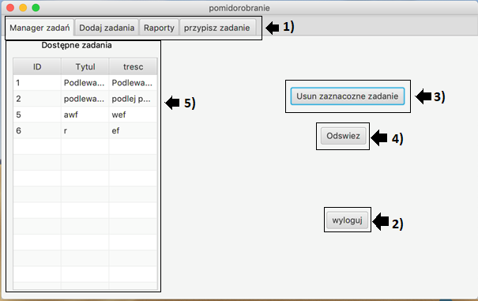

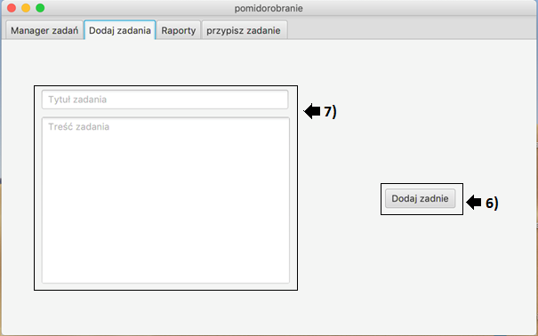

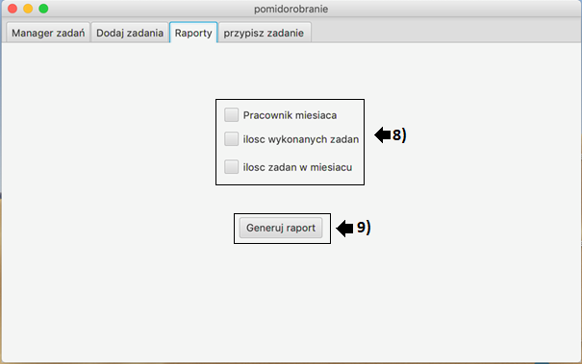

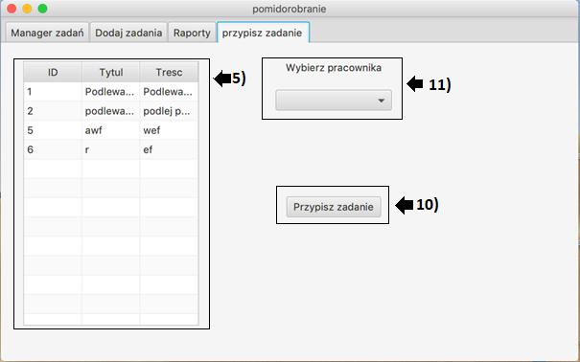

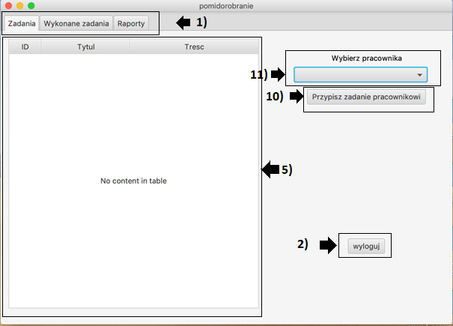

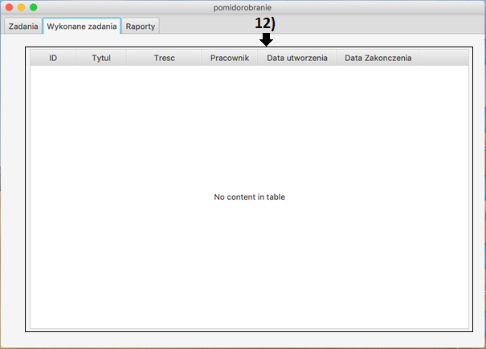

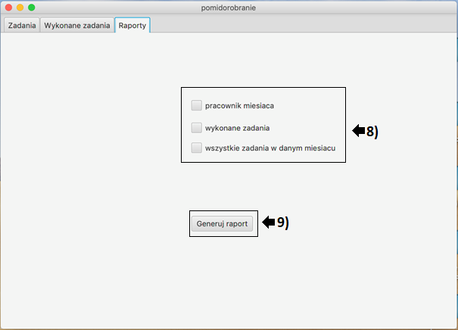

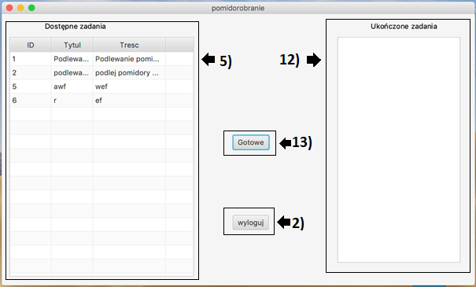

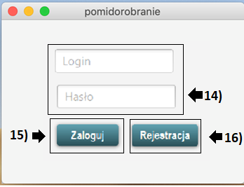

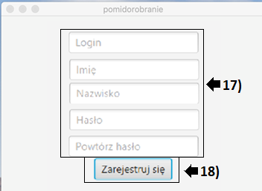

1. Przełączanie się pomiędzy zakładkami panelu,
2. Wylogowanie się z aplikacji,
3. Usuwanie zaznaczonych zadań,
4. Odświeżanie tabeli,
5. Tabela dostępnych zadań,
6. Dodanie nowego zadania,
7. Pola tekstowe do wprowadzania danych zadania (tytuł, treść),
8. Wybranie odpowiedniego raportu do wygenerowania,
9. Generowanie raportu PDF,
10. Przypisanie zadania do pracownika,
11. Wybór pracownika z listy rozwijanej,
12. Wykonane zadania
13. Przycisk ustawiający zadanie jako ukończone
14. Pola tekstowe do wprowadzania danych logowania
15. Przycisk logowania do aplikacji
16. Przycisk przejścia do panelu rejestracji nowego użytkownika
17. Pola tekstowe do wprowadzania danych rejestracji
18. Przycisk do rejestracji nowego użytkownika

Poniższe punkty należy dostosować do swojego programu.

## Okno główne

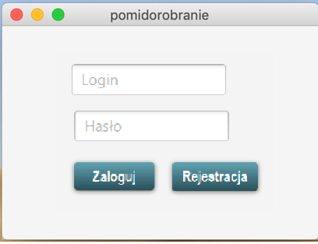

## Okno rejestracji/logowania



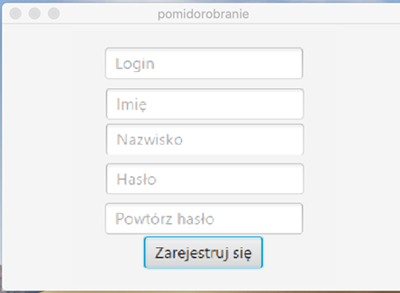

## Panel administratora



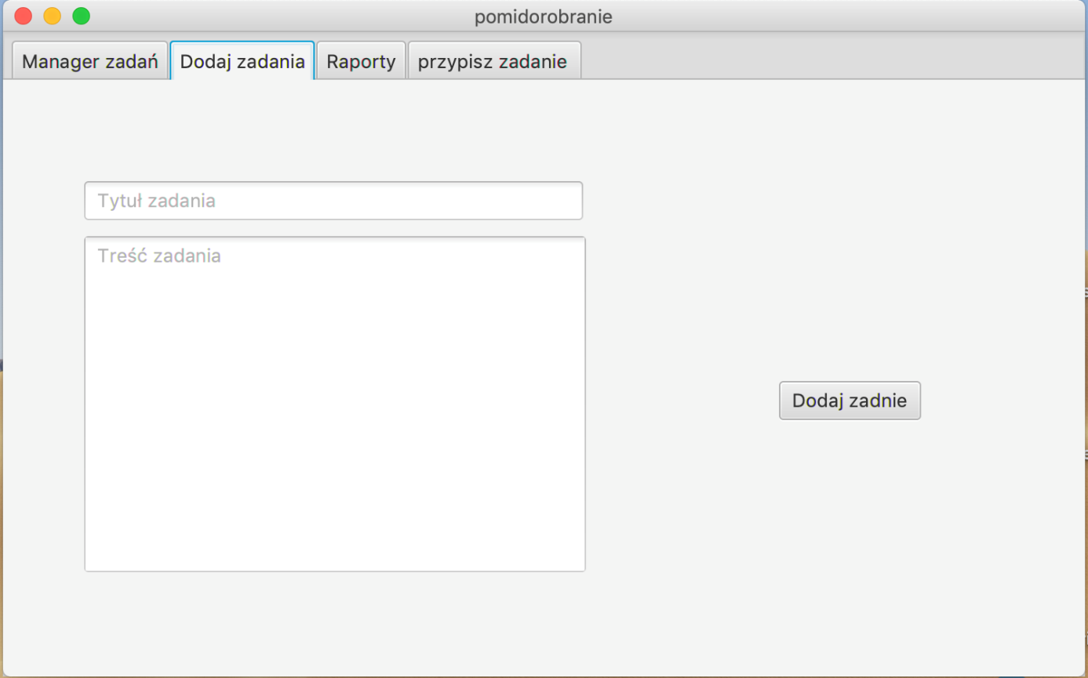



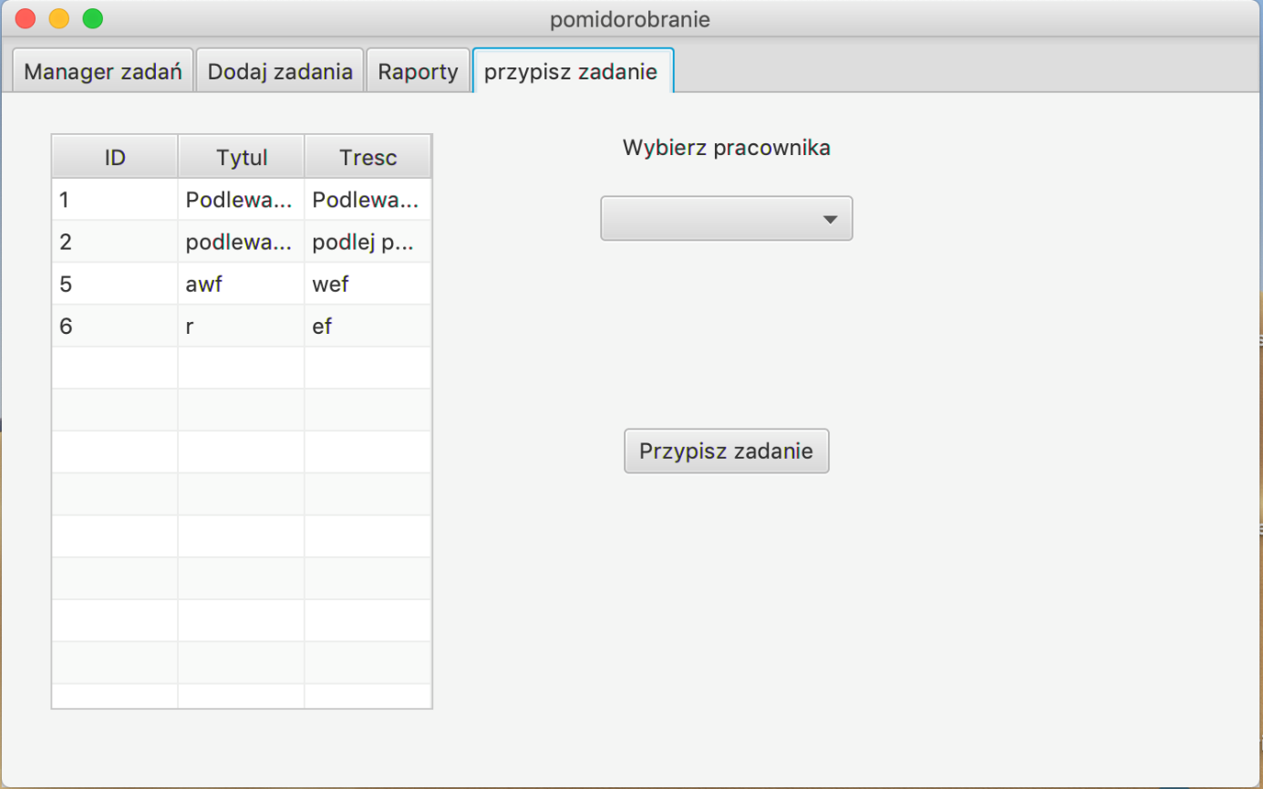



## Panel Managera









## Panel użytkownika





# Obsługa programu

Należy szczegółowo opisać jak użytkować program (wraz ze screenami). Poniżej zamieszczono przykładowe punkty związane z obsługą programu. Punkty te należy dostosować do własnego programu

## Edycja danych zadania

## Zmiana statusu zadania

…

## Generowanie raportów

### Raporty dotyczący wszystkich zadań w danym miesiącu

### Raporty dotyczący wszystkich zadań dla konkretnego pracownika

### Raporty dotyczący zadań jakie zostały ukończone w danym miesiącu